Informe de Selección de framework

Dwan Zaid Córdoba Celis

Luis Felipe Hernández

Universidad del Quindío

Facultad de Ingeniería

Programa de sistemas y computación

2015

Contenido

Informe de selección de framework

Evaluando alternativas

Establecer directrices para el análisis de decisiones

Establecer criterios de evaluación

Identificar Soluciones Alternativas

Seleccionar métodos de evaluación

Evaluar Soluciones Alternativas

Seleccione Soluciones

Ilustraciones

Tabla 1

Gráfico 1

Gráfico 2

Gráfico 3

Gráfico 4

Gráfico 5

Gráfico 6

Gráfico 7

# Informe de selección de framework

## Evaluando alternativas

Ya que el proyecto se desea desarrollar en el lenguaje php se limita la búsqueda a frameworks de desarrollo de este lenguaje, hay muchas alternativas que se pueden usar por lo que es necesario evaluar las opciones que den mejores beneficios al proyecto y ayuden a su desarrollo rápido y sostenible en el tiempo.

Para calificar todas las opciones se establecerán criterios de selección además de seguir la DAR de CMMI.

### Establecer directrices para el análisis de decisiones

Se establece la necesidad de hacer un estudio de los frameworks de php ya que el proyecto requiere de una gestión organizada y de planeación para que no e1istan retrasos además de disminuir el riesgo de posibles errores de configuración, compatibilidad, mantenimiento, reutilización, conexión y rendimiento.

### Establecer criterios de evaluación

Dentro de los criterios de selección para el proyecto están:

* Seguridad
* Usabilidad y acceso rápido
* Documentación para uso
* Herramientas de programación
* Soporte php
* Acceso vía web
* Arquitectura de aplicaciones

Evaluado con los rangos de 0 a 1, es decir, cumple o no.

|  |  |  |  |  |  |
| --- | --- | --- | --- | --- | --- |
| **Arquitectura de aplicaciones** | Cake PHP | Symfony | Zend FW | Yii | Laravel |
| Incorporación del patrón Modelo Vista Controlador  orientado a objetos. | 1 | 1 | 1 | 1 | 1 |
| Operaciones CRUD (Create, Retrieve, Update y Delete) asociadas a patrón Active Record. | 1 | 1 | 0 | 1 | 1 |
| Mapeado de objetos  a bases de datos relacionales (ORM). | 1 | 1 | 0 | 1 | 1 |
| Independiente del manejador de base de datos. | 1 | 1 | 1 | 1 | 1 |
| Estructura por defecto para aplicaciones (scaffolding). | 1 | 1 | 0 | 0 | 0 |
| Archivos de configuración de la aplicación. | .php | .yml* | .php | .php | .php |
| **Acceso vía web** |  |  |  |  |  |
| Despachador de peticiones HTTP. | 1 | 1 | 1 | 1 | 1 |
| Generación de URLs amigables. | 1 | 1 | 1 | 0 | 1 |
| **Seguridad** |  |  |  |  |  |
| Manejo propio de sesiones por usuarios. | 1 | 1 | 1 | 1 | 1 |
| Manejo de privilegios de acceso a secciones de la aplicación (Access Control List). | 1 | 0 | 1 | 1 | 0 |
| Verificación de la salida generada en HTML por procesamiento de peticiones (Data Sanitization). | 1 | 1 | 0 | 0 | 1 |
| **Usabilidad y acceso rápido** |  |  |  |  |  |
| Almacenamiento en caché de las vistas. | 1 | 1 | 0 | 1 | 1 |
| Almacenamiento en caché de configuración de las aplicaciones. | 0 | 1 | 0 | 1 | 0 |
| **Documentación para su uso** |  |  |  |  |  |
| Manual de referencia. | 1 | 1 | 1 | 1 | 1 |
| Documentación de la Interfaz de Programación de Aplicaciones (API). | 1 | 1 | 1 | 0 | 0 |
| **Herramientas de programación** |  |  |  |  |  |
| Generación de código PHP. | 1 | 1 | 0 | 0 | 1 |
| Herramientas de prueba y depuración. | 0 | 1 | 1 | 1 | 1 |
| Interfaz de línea de comandos para la creación y mantenimiento de aplicaciones. | 1 | 1 | 0 | 0 | 0 |
| Almacenamiento de logs de funcionamiento del framework. | 0 | 1 | 0 | 1 | 1 |
| **Extensibilidad y opciones adicionales** |  |  |  |  |  |
| Integración con otras herramientas a través de plugins. | 1 | 1 | 0 | 1 | 1 |
| Implementación propia de llamadas Asyncronous JavaScript and XML (AJAX) | 1 | 1 | 0 | 1 | 1 |
| Soporte para Web Services. | 0 | 0 | 1 | 1 | 1 |
| Soporte para envío de correo electrónico. | 0 | 1 | 1 | 0 | 0 |
| Generación de contenido sindicalizado (RSS). | 0 | 1 | 1 | 0 | 0 |
| Generación de archivos PDF. | 1 | 1 | 1 | 1 | 1 |
| **Soporte PHP** |  |  |  |  |  |
| Soporte para PHP4. | 1 | 0 | 0 | 0 | 0 |
| Soporte para PHP5. | 1 | 1 | 1 | 1 | 1 |

Tabla 1

### Identificar Soluciones Alternativas

Una de las fuentes más interesantes que fueron consultadas fue una metodología general para gestión de viajes en organizaciones, guía sobre los pasos que se consideran necesarios en toda organización para hacer una buena gestión y una aproximación de la articulación con la contabilidad y disminución de costos, en realidad la gestión de viajes SAP es un proceso integral pensado para las diferentes fases del proceso, solicitud, planificación, introducción y liquidación del viaje. (SAP, 2006)

E-travel management es una solución de la empresa Amadeus, consiste en la auto-reserva online de Amadeus que ofrece a los viajeros corporativos más opciones y control completo del viaje, además de cumplir las políticas y normativas de ley que cobijan el asunto. (amadeus, 2012)

Amso consulting empresa desarrolladora de una gestión de viajes y de viajes profesionales con liquidación de gastos de viajes y se encargan también de facturas para proveedores y tiene como factor diferenciador que puede integrar los servicios de tarjetas y portales de viajes como American Express Business Travels, Carlson Wagonllit Travel y Expedia y con herramientas de “Self-Booking” (KDS, Traveldoo, E-travel). (consulting, 2013)

DitGestión tiene un enfoque de trabajar y asociarse con agencias independientes, agencias de viajes con recorrido y experiencia de más de 6 meses, brinda las herramientas necesarias para mejorar procesos y fortalecer agencias de viajes o brinda herramientas para crear una agencia de viajes, asesora y brinda las conexiones para acceder a bases de datos de tiquetes, promociones etc. (ditgestión, s.f.)

Ya que el proyecto toca la parte de gestión administrativa y manejo de documentación y formatos virtuales se hace investigación sobre la gestión administrativa ciertas definiciones y algunos de los proponentes de teorías administrativas. (Rueda, 2012)

Proyectos relacionados con sistemas de gestión de vuelos en la industria comercial aérea plantean mejores prácticas que disminuyen las emisiones contaminantes, el nombre del proyecto es “AIRE” (Atlantic Interoperability Initiative to Reduce Emissions), y apunta a la disminución del impacto de emisiones producidas por la utilización de combustibles fósiles, además está relacionado con otros proyectos como NextGen que moderniza el sistema nacional aeroespacial de aquí al año 2025, con la mejora del diseño de las rutas y de los procedimientos, de tal forma que se puedan conseguir efectos medioambientales positivos, gracias a una mayor eficiencia de operatividad, acceso y predicción, y el proyecto cielo único europeo que es una iniciativa de la comisión europea. (españa, 2008)

La empresa llamada Egencia ofrece a sus clientes herramientas para la gestión de sus viajes, un servicio llamado fast act que permite al corporativo gestionar fácilmente los perfiles de acceso de la información de sus empleados y también un servicio llamado monitoreo made easy con el DataMinder ™ mantiene al día la información y genera alertas al correo, envía informes programados de gastos y programas de viajes y permite la personalización de informes respecto a datos y criterios importantes para el cliente. (Egencia, s.f.)

Hay proyectos que también han sido solicitados para la automatización de procesos administrativos, la fuente investigada fue una licitación de un proyecto de este tipo con sus especificaciones técnicas y métodos utilizados que pueden servir de referencia para el proyecto de sistema de gestión de viajes aéreos que se va a desarrollar. (Ortiz, s.f.)

También hay proyectos que en este caso permiten ver el sistema gestor de viajes y la descripción de métodos para la realización de búsquedas paralelas de las fuentes de información de viajes, la detección de resultados de búsqueda en contra de filtros de contrato y la optimización de los itinerarios de viaje de acuerdo a las preferencias del cliente, el proyecto consultado ya tiene patentes y fue presentado el 3 de agosto del 2004, es un proyecto grande que permitirá guiar y enfocar el proyecto actual ya que tiene las especificaciones técnicas, diagramas y desglose de módulos desarrollados en el proyecto. (Vavul, Williams, Vavul, & Fitch, travel management system providing customized travel plan, 2005) (Vavul, Williams, Vavul, & Fitch, patentes, s.f.)

Ya que el proyecto debe tener un componente que permita la gestión financiera en la parte de compras y gestión financiera de los viajes por parte de los usuarios se investigan proyectos que cubran estas características, la empresa “ERP software sin fronteras” tiene un producto llamado gestión administrativa dentro del cual ofrece un servicio de “gestión de gastos web” enfocado a organizaciones modernas en donde permite desde cualquier lugar en el que se encuentren, y para las diferentes monedas (divisas), cuenten con una herramienta colaborativa que gestione todos los tramos del proceso: solicitud, autorización, gestión de anticipos, relación de los gastos, liquidación-discrepancias, reintegros de divisas, entre otros. Integrado completamente y en tiempo real con los módulos Contable-Presupuestal-Fiscal, Tesorería- Bancario y Cuentas por Pagar del ERP. (ERP, s.f.)

Dentro de los proyectos referentes que se han realizado y que sirven de guía para este proyecto es el sistema de información para la gestión de viajes y legalización de viáticos, fue desarrollado para Bancóldex Banco de Comercio Exterior de Colombia y el aplicativo permitirá entre otras cosas el proceso de gastos de viaje, legalización de Viáticos y dinámica Contable Módulo de Viajes. (Bancóldex, 2009)

Otro proyecto pertinente a mencionar es el módulo de gestión de gastos para viajes para un portl de intranet, es una aplicación  de gestión de gastos de viaje se ofrece para ayudar a los usuarios en la presentación de solicitudes de viaje para su aprobación y para ayudar a los tomadores de decisiones sobre la conveniencia o no aprobar las solicitudes de viaje. (Lawson, Shumaker, & Sollenberger, 2002) (patentes, 2002)

“Gestión, productos y servicios de las agencias de viajes” es un libro que habla sobre  los puntos clave necesarios en la gestión moderna de las empresas turísticas, bajo un enfoque de mejora de la calidad. Entre ellos destacamos los siguientes. La misión social y funciones: asesora, mediadora y productora, que desarrollan las agencias de viajes en el sistema turístico. Relaciones, operaciones y procesos de las empresas turísticas. (Piñole, 1999)

### Seleccionar métodos de evaluación

Se realiza una encuesta entre profesionales del área para hacer un consenso de por cual frameworks se inclinan según su experiencia.

La siguiente encuesta fue aplicada a ingeneiros en sistemas y computación, fue desarrollada a través de la herramienta de formularios de google.

<https://docs.google.com/forms/d/1wKi7m3AWmDCN2i2YU_MuNxqxBncCMpKYmXmr7LsAUm0/viewform>

Encuesta

**1** ¿Cuál crees que es el framework más fácil de aprender?

* Cake php
* Symfony
* Laravel
* Zend
* Yii
* Otro:

**2** ¿Cuál framework crees que maneja mejor la conexión con la base de datos?

* Cake php
* Symfony
* Laravel
* Zend
* Yii
* Otro:

**3** ¿Cuál framework crees que permite la fácil re-utilización de componentes o librerías?

* Cake php
* Symfony
* Laravel
* Zend
* Yii
* Otro:

**4** ¿Qué framework recomiendas para la generación de los DAO?

* Cake php
* Symfony
* Laravel
* Zend
* Yii
* Otro:

**5** ¿Cuál framework consideras que desarrolla aplicaciones seguras, con protección de datos, integridad de información, y protocolos de seguridad?

* Cake php
* Symfony
* Laravel
* Zend
* Yii
* Otro:

**6** En cuanto a rendimiento, ¿Cuál framework es mejor?

* Cake php
* Symfony
* Laravel
* Zend
* Yii
* Otro:

**7 io**En cuanto a usabilidad y acceso rápido, ¿Cuál framework es mejor?

* Cake php
* Symfony
* Laravel
* Zend
* Yii
* Otro:

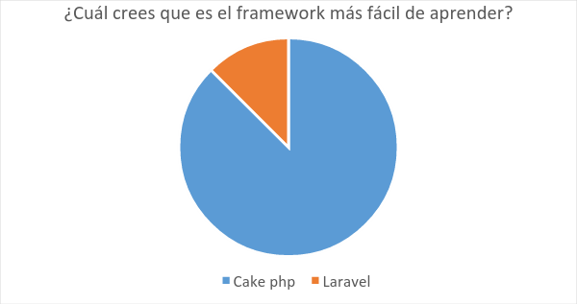

Gráfico 1

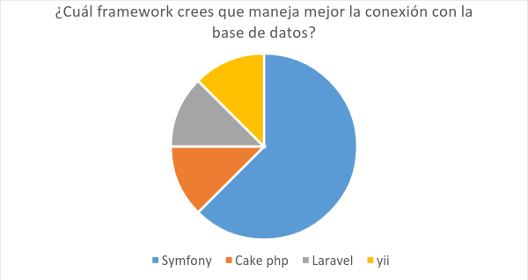

Gráfico 2

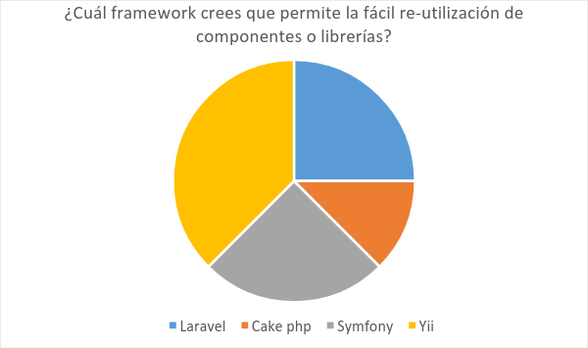

Gráfico 3

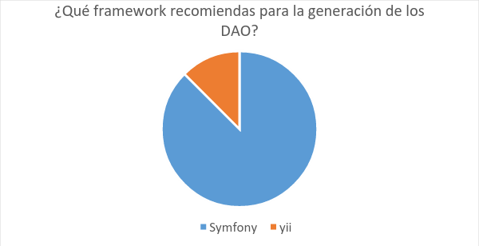

Gráfico 4

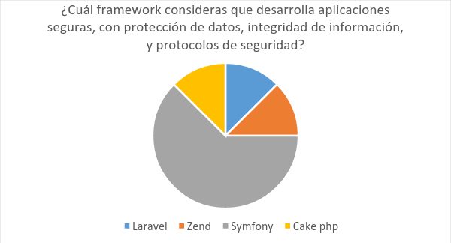

Gráfico 5

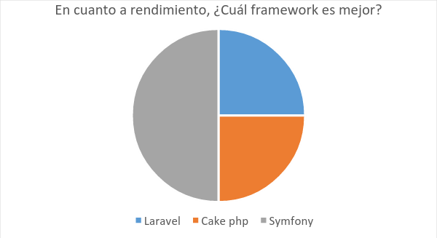

Gráfico 6

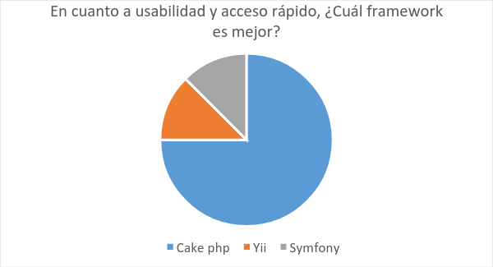

Gráfico 7

### Evaluar Soluciones Alternativas

De acuerdo a la tabla establecida y generando nuevas alternativas con la encuesta anterior en este punto es necesario empezar a evaluar todas las opciones presentes para tener objetivamente una calificación en pro del desarrollo del proyecto y los objetivos en el planteados.

Este es el ponderado de la tabla:

Cake php: 20

Simfony: 23

Yii: 17

Zend: 14

Laravel: 18

Estos son los más votados en casa pregunta:

Pregunta 1: Cakephp

Pregunta 2: Symfony

Pregunta 3: Yii

Pregunta 4: Symfony

Pregunta 5: Symfony

Pregunta 6: Symfony

Pregunta 7: Cakephp

### Seleccione Soluciones

Como se observó en la calificación anterior tanto en el compendio de características como en la opinión de distintos profesionales el framework que más resalta es Symfony, hay que resaltar que ete framework tiene asociados una curva de aprendizaje de al menos un mes y un ambiente de configuración difícil al inicio, sin embargo traerá muchos beneficios al proyecto y permitirá darle características en pro de la calidad.

Implicaciones

Las implicaciones de implementar el proyecto utilizando el framework de desarrollo symfony2 son:

* Se maneja con archivos de configuración con sus propios parámetros, fáciles de descargar y gestionar pero difíciles de editar.
* No genera ventanas de cara al usuario por lo que se hace necesario el uso de otra herramienta que sea compatible, por ejemplo, CSS3, HTML5, javascript etc.
* El framework internamente funciona por medio de peticiones http, utiliza bundles que permiten el manejo de rutas.
* Maneja su propio firewall lo que permite asegurar protocolos y métricas en cuanto a seguridad desde el mismo desarrollo.
* Permite acceso rápido por medio de los controladores a la base de datos, afectando directamente el rendimiento de forma positiva.

Información obtenida de CMMI DAR (CMMI, versión 1.3)

# References

amadeus. (Septiembre de 2012). *e-travel managment*. Obtenido de http://www.amadeus.com/web/binaries/blobs/732/399/Brochure_AeTM,0.pdf

Bancóldex. (14 de Noviembre de 2009). *SISTEMAS DE INFORMACIÓN PARA LA GESTIÓN DE VIAJES Y LEGALIZACIÓN DE VIATICOS.* Obtenido de http://www.bancoldex.com/documentos/Anexo_05_-_Solicitud_Requerimientos.pdf

CMMI. (version 1.3). DECISION ANALYSIS AND RESOLUTION. En *CMMI for developers* (págs. 149-156).

consulting, a. (2013). *gestión de gastos de viajes profesionales*. Obtenido de http://www.amsogroup.com/gestion-de-gastos-de-viaje-profesionales/

ditgestión. (s.f.). *ditgestión*. Obtenido de http://www.ditgestion.es/adhesion-a-ditgestion/

Egencia. (s.f.). *herramientas de gestión de viajes*. Obtenido de http://www.egencia.com/daily/home/en/egencia-solutions/technology-solutions/travel-manager-tools/

ERP. (s.f.). *administración financiera*. Obtenido de http://erp.psl.com.co/software-gestion-empresarial-erp-colombia/software-programa-contable/gestion-de-gastos-web.html

españa, I. d. (24 de Enero de 2008). *REVISTA ELECTRÓNICA DE CIENCIA, TECNOLOGÍA, SOCIEDAD Y CULTURA. ISSN 2174-6850*. Obtenido de http://www.tendencias21.net/Nuevos-sistemas-de-gestion-de-vuelos-reduciran-las-emisiones-contaminantes_a2028.html

Lawson, R., Shumaker, L., & Sollenberger, D. (17 de Octubre de 2002). *TRAVEL EXPENSE MANAGEMENT MODULE FOR AN INTRANET PORTAL*. Obtenido de https://docs.google.com/viewer?url=patentimages.storage.googleapis.com/pdfs/US20020152101.pdf

Ortiz, A. I. (s.f.). *Sistema de Automatización de Procesos Administrativos del Ayuntamiento de Orihuela*. Obtenido de http://www.orihuela.es/fileadmin/template/concejalias/contratacion/BPMS/Pliego_tecnico_Ayto_Orihuela.pdf

patentes. (17 de Octubre de 2002). Obtenido de https://www.google.com/patents/US20020152101

Piñole, I. A. (1999). *Dialnet red de bibliotecas universitarias*. Obtenido de http://dialnet.unirioja.es/servlet/libro?codigo=44896

Rueda, m. A. (12 de Agosto de 2012). *gestión administrativa*. Obtenido de http://es.slideshare.net/mianacru/gestion-administrativa-8839327

SAP. (2006). *El proceso global de Gestión de viajes*. Obtenido de http://help.sap.com/saphelp_46c/helpdata/es/02/d05839bdb83740e10000000a11402f/content.htm?frameset=/es/26/fddaabb7dd11d194c600a0c92946ae/frameset.htm&current_toc=/es/73/6bf037f1d6b302e10000009b38f889/plain.htm&node_id=6&show_children=true#jump369

Vavul, J., Williams, H., Vavul, H., & Fitch, C. (10 de febrero de 2005). *travel management system providing customized travel plan*. Obtenido de https://docs.google.com/viewer?url=patentimages.storage.googleapis.com/pdfs/US20050033616.pdf

Vavul, J., Williams, H., Vavul, H., & Fitch, C. (s.f.). *patentes*. Obtenido de https://www.google.com/patents/US20050033616